Guía n° 9, Ciencias Naturales
Sexto básico
1° unidad, 2020

Nombre |  |  | Nº de lista
Curso | Fecha | Objetivo
6° A- B- C | Semana del 01 al 05 de junio | OA 1 Explicar, los requerimientos de luz para que la planta realice fotosíntesis.
Contenidos |  | Habilidades
La luz y las plantas |  | Demostrar curiosidad.
Instrucciones generales |  | - Leer con atención cada ítem  - Realizar las actividades según se indiquen, letra legible.  - Resuelve tus dudas escribiendo al email 6to B y C ccornejo@sanfernandocollege.cl. El horario de atención martes, de 9:30 a 11:30 h.  - 6to A fespina@sanfernandocollege.cl. El horario de atención viernes de 11.30 a 13:00h.
“Cree en ti y conseguirás lo que te propongas”

ANTES DE COMENZAR ACCEDE AL SIGUIENTE ENLACE EN DONDE ENCONTRARÁS UN VIDEO QUE TE AYUDARÁ CON LOS TEMAS TRABAJADOS HASTA EL DÍA DE HOY EN LAS GUÍAS. https://youtu.be/sl67WUSlfC0

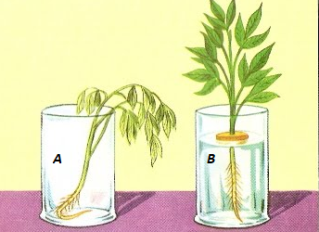
Planta con agua y sin agua: En la clase de ciencias se tomaron dos plantas, se rotularon como planta A y B a una se le puso agua y a la otra no.

- ¿Qué se pretende investigar?
…………………………………………………………………………………………………………………………………………………………………………………………
- ¿Por qué las plantas necesitan agua?
…………………………………………………………………………………………………………………………………………………………………………………………

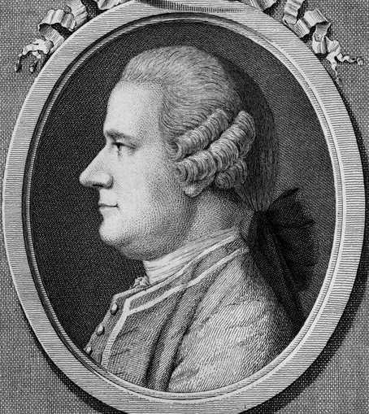
Jan Ingenhousz (médico Holandés 1.730-1799) concluyó que las plantas liberan un gas llamado oxígeno sólo en presencia de luz solar. Con sus experimentos pudo concluir que la luz es necesaria para las plantas.

Para continuar accede al siguiente enlace. https://www.youtube.com/watch?v=mms200OvlEk

ACTIVIDAD: REQUERIMIENTO DE LUZ EN LA FOTOSINTESIS

MATERIALES
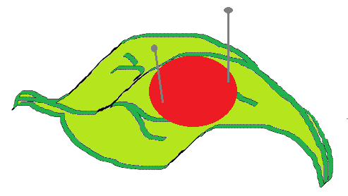
- Planta con hojas

Procedimiento
Paso 1: Tape con la goma eva y alfileres durante una semana una parte de las hojas de la planta, como muestra el dibujo.
Responda
- Describa los cambios de color en la hoja, durante el proceso.
……………………………………………………………………………………………………………………………………………………………………………………………………………………………………………………………………………………………………………………………………………………………………………………………………………………………………………………………………………………………..
- Elabore un dibujo de la hoja, mostrando los cambios causados.

- Investigue por qué se produce el cambio de color en la hoja.
……………………………………………………………………………………………………………………………………………………………………………………………………………………………………………………………………………………………………………………………………………………………………………….

- ¿Qué conclusiones obtiene de este experimento?
……………………………………………………………………………………………………………………………………………………………………………………………………………………………………………………………………………………………………………………………………………………………………………….

